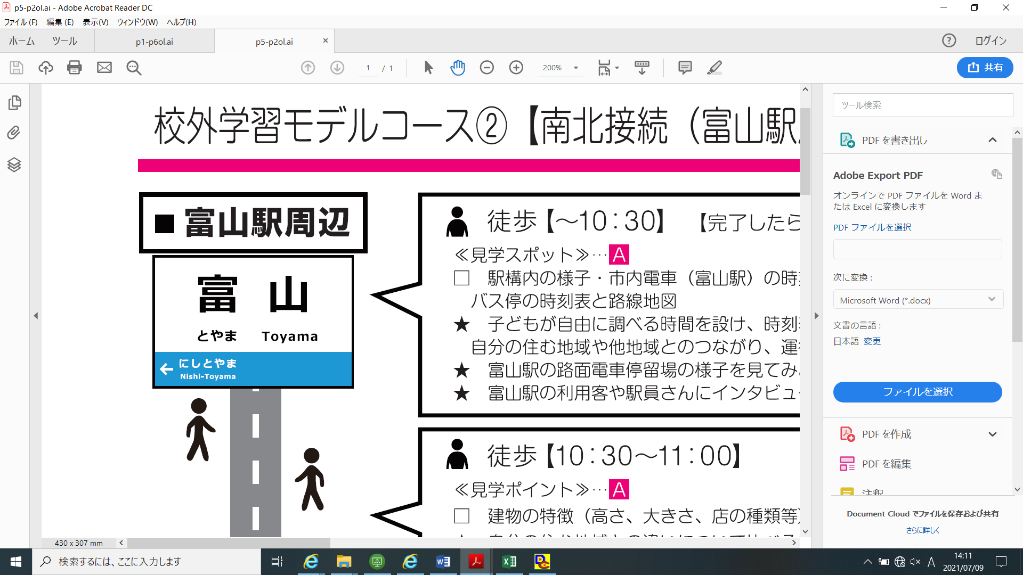C:\Users\es20251\Pictures_318-27604.jpgC:\Users\es20251\Pictures_318-27604.jpgC:\Users\es20251\Pictures_318-27604.jpgC:\Users\es20251\Pictures\gatag-00006944.jpg

見てくるポイント

①　　　　　　　　　②　　　　　　　　③

３年　　組　　名前

**モデルコース②ワークシート**

**富山市役所**

**富山駅のまわりの様子**

C:\Users\es20251\Pictures_318-27604.jpg

**富山市役所のまわりの様子**

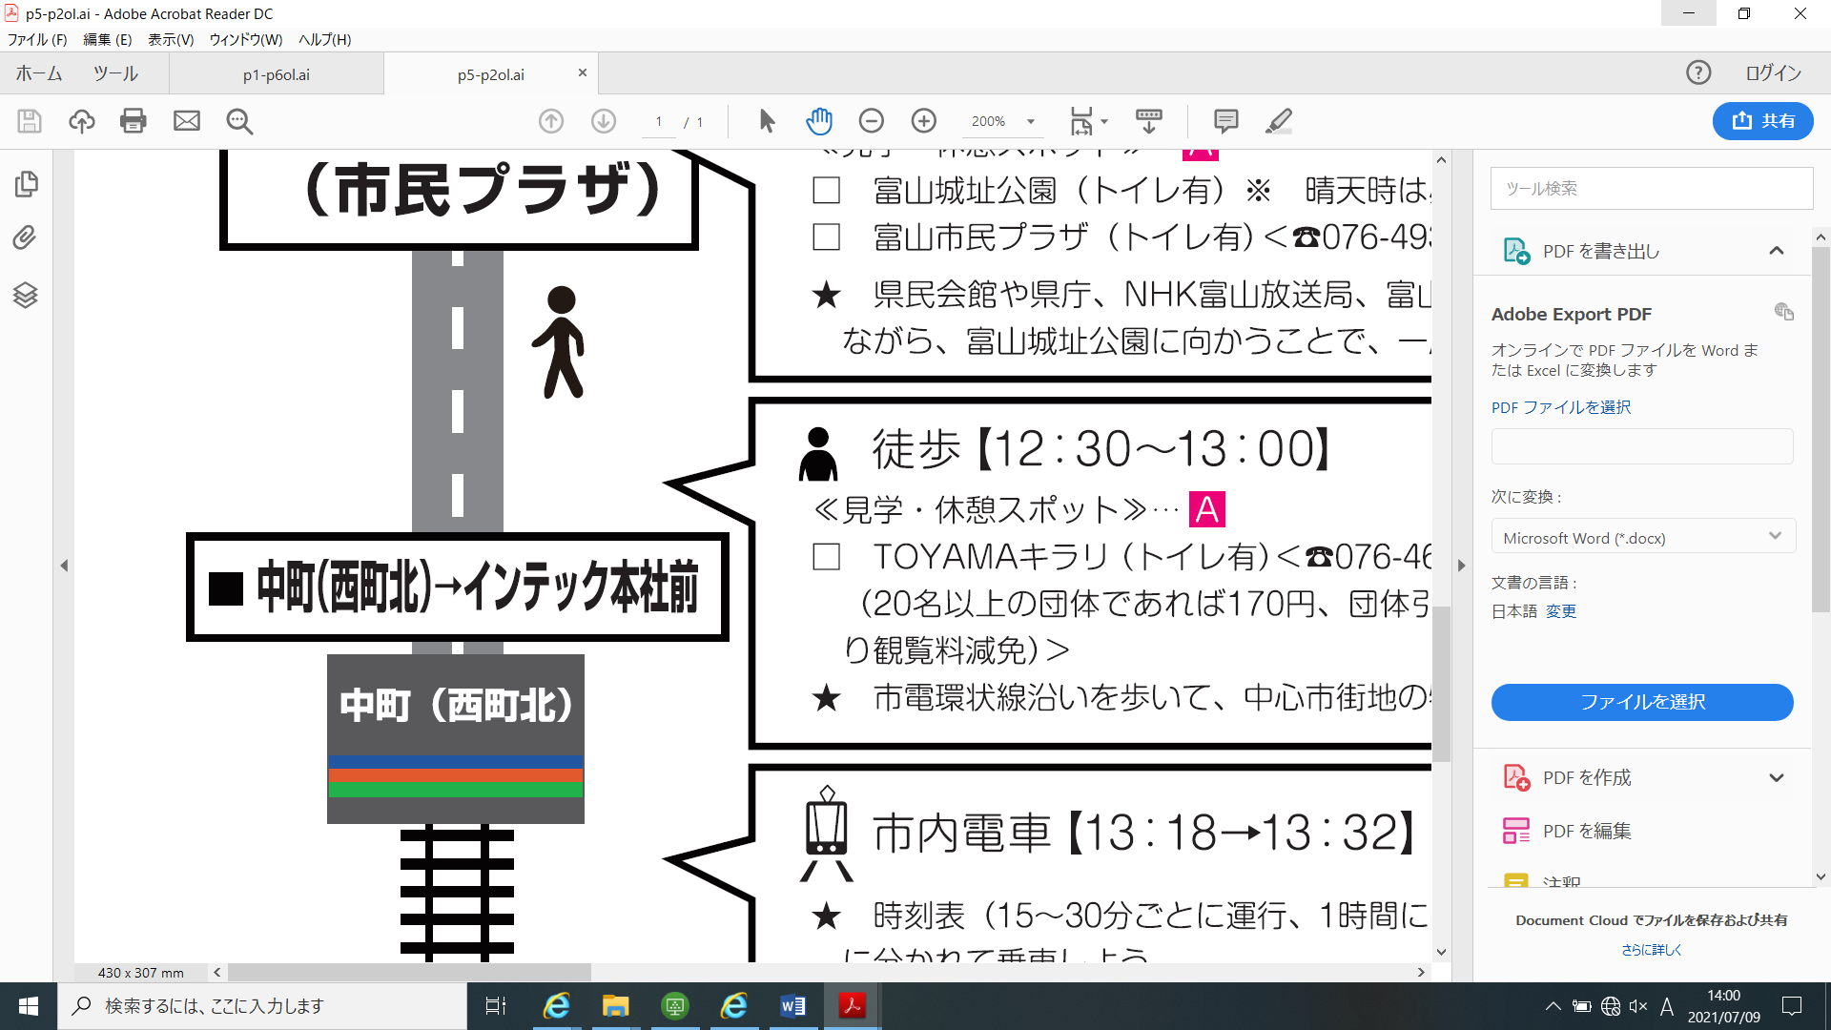

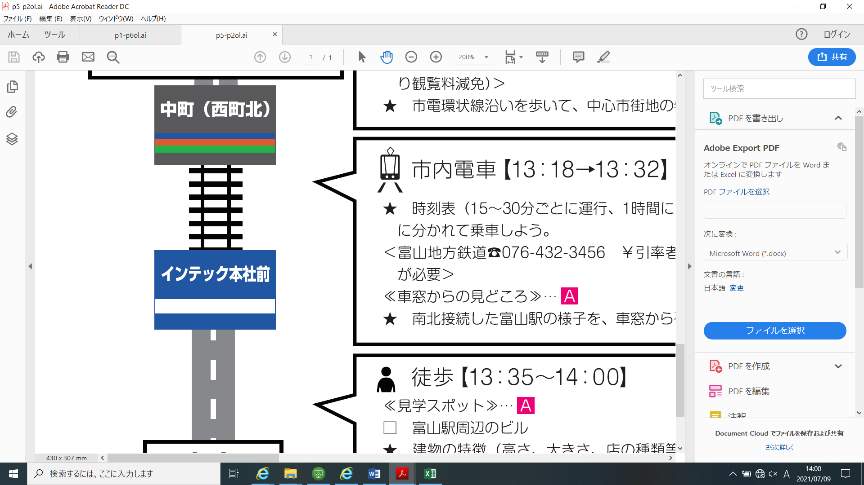

**市電のまどから見えた様子**

**富山駅**